CHLAZENÍ REPASE PODSTOLOVÉ VČETNĚ STOJANU KOBBRA 3PX

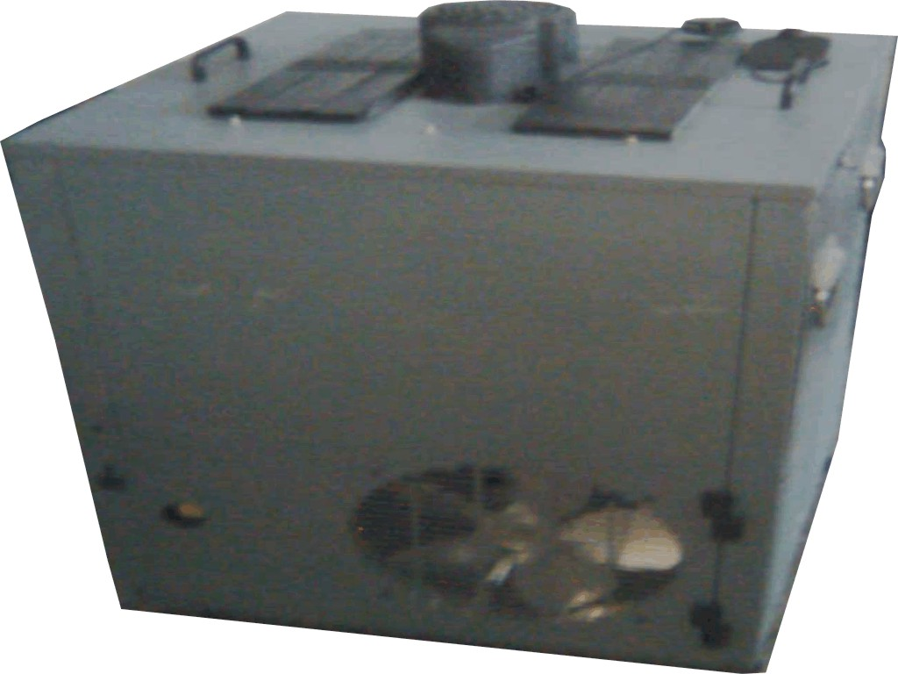
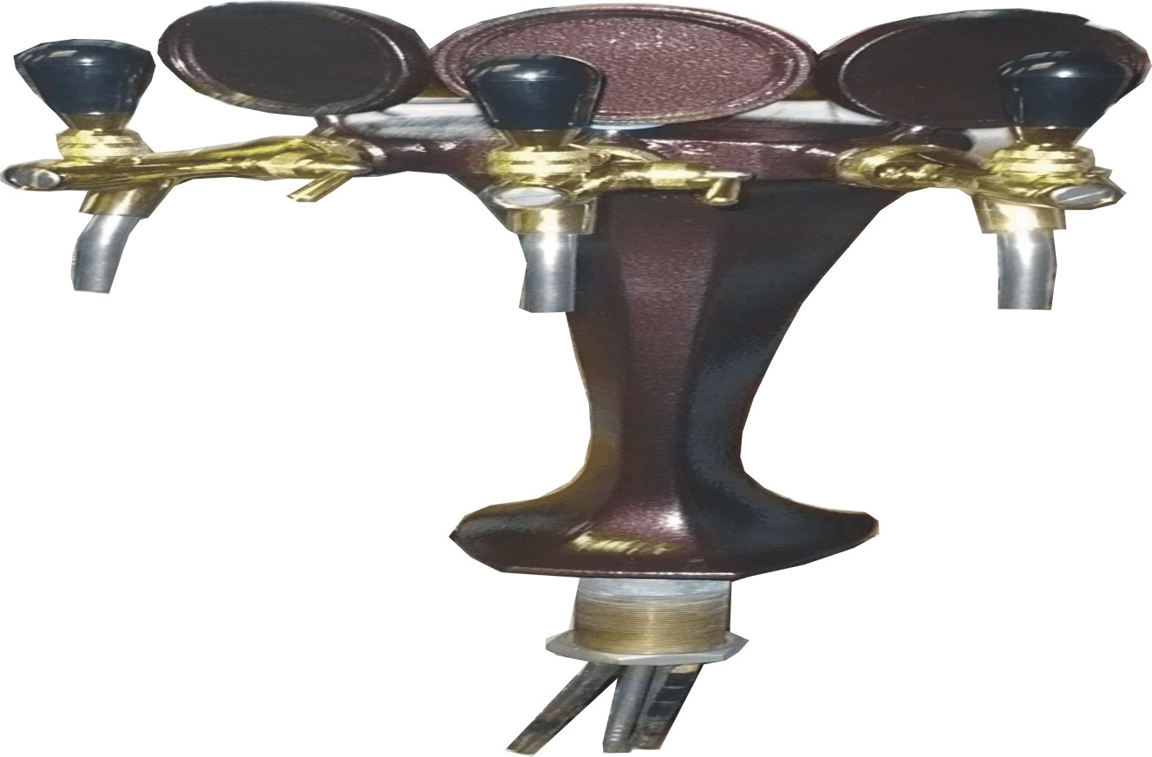

Typ chlazení - VODNÍ | PODSTOLOVÉ CHLAZENÍ CLASS + KOBBRA
Velmi výkonné vodní chlazení
Výstupní teplota nápoje | 2 – 8 ° C
Počet chlazených nápojů | 3
Napájení | 230 V 50 Hz
Chladivo | R 134 A
Vnější rozměry
- šířka | 540 mm
- hloubka | 540 mm
- výška | 850 mm vč. čerpadla
Cena ( chlazení + kobbra ) | 19 600,-
Příslušenství ( python 2 m, JG spojky, koncovkana NH 2 x, 12 m silovové hadice, JG matky na NH) | 1 200,-
Kompletní cena zařízení včetně DPH 20 % | 20 800,-

Objednávky na tel: 602/48 77 13 nebo na email: sokolservis@seznam.cz

Dodávané chladiče jsou včetně vedení a spojek. Narážecí hlavy jsou dodány dle požadavků zákazníka, nejsou součástí cenové kalkulace. Typ bajonet za 800,- Kč, typ plochý za 900,-Kč vč. DPH
Toto chlazení je možné zhotovit i na 3-12 druhů nápojů dle přání zákazníka.

